3
375.ГЛЮИ.00860-01 34 01 ЛУ

Аннотация

В данном документе рассмотрены назначение и необходимые условия для выполнения программы обработки результатов, получаемых измерительно - вычислительного комплексом «Тембр» при проведении динамических испытаний конструкций. Приведены сведения о пользовательском интерфейсе программы, порядке работы по обработке данных, заданию режимов обработки и получаемых результатах.

Содержание
Стр.

1 Назначение программы.................................................................................5
2 Условия выполнения программы.................................................................7
3 Установка программы...................................................................................8
4 Выполнение программы............................................................................... 8
5 Порядок работы с программой ................................................................... 9
5.1 Управление при работе с программой ............................................ 9
5.2 Открытие файлов данных ............................................................... 10
5.3 Отображение данных .........................…..........................................12
5.4 Управление с помощью клавиатуры ..............................................15
5.5 Управление с помощью манипулятора мышь................................16
5.6 Просмотр параметров файла ...........................................................16
5.7 Работа с изображением ....................................................................17
5.8 Выделение и сохранение отрезков файлов ....................................21
5.9 Выделение точек на графике ...........................................................23
5.10 Переход в режим работы с моделью …………………………… 25
6 Файлы, созданные программой ..................................................................26
Приложение А. Руководство оператора по работе с программой
моделирования затухающих сигналов.......................................................... 27

Назначение программы

Программа расширяет функциональные возможности ИВК «Тембр» при оценке параметров конструкций и принятии решений по оценке их жесткости.
Программа выполняет следующие основные действия:
1.1 Функции просмотра графиков
1.1.1 Визуальный просмотр на экране дисплея временной реализации вибрационного сигнала, представляющего результаты испытаний конструкций методом динамического воздействия с возможностью задания шага движения по оси абсцисс.
1.1.2 Скользящий спектральный анализ вибрационного сигнала, реализуемый методом дискретного преобразования Фурье, с отображением амплитудного спектра. В качестве параметра задается размер (количество дискретных отсчетов) преобразования. Начало выборки для преобразования соответствует точке реализации, отображенной в начале координат.
При отображении графика сигнала пользователь может управлять положением, курсора, причем в соответствии с положением курсора отображаются значения аргумента и функции.
При отображении спектра для каждого положения курсора предоставляется функция определения уточненного значения амплитуды и частоты соответствующей спектральной составляющей и вывода этих значений на экран дисплея.
При просмотре спектра, путем нажатия определенных функциональных клавиш, фиксируются значения собственных частот, полученные значения отображаются в виде таблицы и сохраняются в буфере обмена. Максимальное количество фиксируемых по указанию пользователя собственных частот не более пяти. Для каждой такой частоты пользователь также имеет возможность задать диапазон ее возможного нахождения.
При просмотре временных реализаций пользователь может отметить точки на графике. Зафиксированные значения функции используются для вычисления логарифмического декремента затухания колебаний.
1.1.3 Выделение информативной части временной реализации вибрационного сигнала, полученной при испытаниях.
При просмотре временной реализации вибрационного сигнала пользователь фиксирует начальную и конечную точки на графике. Выделенный участок временной реализации перезаписывается в файл.
1.1.4 Определение спектра частот и амплитуд собственных колебаний испытанных конструкций по вибрационному сигналу.
1.1.4.1 По спектру вибросигнала.
Пользователь визуально анализирует спектр исследуемого сигнала. Курсор перемещается пользователем по графику спектра и путем нажатия функциональных клавиш фиксируется частотная составляющая (амплитуда и частота), которая соответствует резонансной частоте.
1.1.4.2 По форме вибросигнала, содержащего отклик конструкции на динамическое воздействие.
Экспериментальный сигнал представляется в виде математической модели:

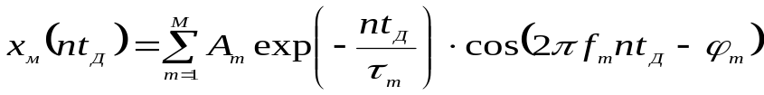, 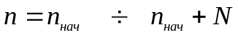,

где - количество собственных частот, составляющие которых включаются в аппроксимирующее выражение;
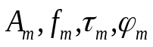- амплитуда, частота, параметр затухания и начальная фаза -ой частотной составляющей;
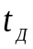- интервал дискретизации;
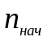- номер дискретного отсчета, начиная с которого проводится аппроксимация;
- количество точек функции, для которых выполняется построение аппроксимирующей функции.
Решаемой задачей, является нахождение таких значений 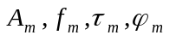, являющихся параметрами математической модели, при которых на рассматриваемом интервале аппроксимирующая функция наиболее близка к экспериментальному сигналу. Они же характеризуют собственные частоты и декремент затухания испытуемой конструкции.
Пользователь определяет количество собственных частот, задействуемых в модельном сигнале, а затем манипулирует значениями модельных параметров, добиваясь максимальной близости экспериментальной и модельной функций.
При наличии начальных значений и ограничений на параметры модели может быть реализован алгоритм автоматического поиска значений параметров.
При работе с программой имеется возможность задавать количество дискретных точек для временного окна анализа из множества значений: 1024, 2048, 4096, 8102, 16384, 32768.
1.1.5 Формирование изображений графиков, отражаемых в окне программы, в виде файла, который может вставляться в текстовые отчеты, подготовленные с помощью редактора word.
1.1.6 Оперативное отображение на устройстве печати изображения графиков, отражаемых в окне программы.

Условия выполнения программы

Для выполнения программы необходим IBM–совместимый компьютер.
Системные требования:
- поддерживаемые операционные системы: Windows Server 2003; Windows Server 2008; Windows Vista; Windows XP;
- процессор: Pentium II с тактовой частотой 433 MГц или аналогичный процессор (рекомендуется Pentium с тактовой частотой 1ГГц или аналогичный процессор);
- ОЗУ: не менее 96 МБ (рекомендуется 256 МБ);
- жесткий диск: программа занимает 100 KB, однако необходимо учитывать дополнительное пространство для хранения файлов данных и установки Microsoft® .Net Framework 3.5 – примерно до 500 МБ доступного дискового пространства;
- дисковод для компакт-дисков или DVD-дисков: не требуется;
- видео карта и монитор: поддерживающие разрешение 800x600, 256 цветов (рекомендуется разрешение 1024x768, 32-разрядный).
Для работы программы необходим установленный на компьютере Microsoft® .Net Framework 3.5.

Так же для функционирования программы необходимо наличие на компьютере Microsoft® Internet Explorer 5.01 или более новой версии.

Установка программы

Программа не требует инсталляции. Установка программы в требуемый для пользователя каталог осуществляется путем копирования программы (файл VibrosignalAnalyzer.exe) с CD-диска в этот каталог.
Для упрощения запуска программы можно создать ярлык на рабочем столе.
Запуск программы осуществляется двойным нажатием кнопки мыши непосредственно по исполняемому файлу программы – VibrosignalAnalyzer.exe либо по созданному ярлыку.

Выполнение программы

Последовательность действий оператора по запуску, выполнению и завершению программы следующая.
Включить ПЭВМ, согласно техническому описанию на ПЭВМ.
Проверить правильность загрузки операционной системы.
Перед запуском программы проверить, выполнена ли ее установка на жесткий диск.
Запуск программы осуществляется следующим образом. При наличии ярлыка на рабочем столе путем двойного нажатия на ярлык.
При отсутствии ярлыка на рабочем столе программа может быть запущена путем двойного нажатия левой кнопкой мыши, по имени программы в рабочем каталоге.
Завершить программу можно путем закрытия главного окна программы с помощью стандартных системных кнопок, кнопкой закрытия.

Порядок работы с программой

5.1 Управление при работе с программой

Главное окно программы представлено на рисунке 1.

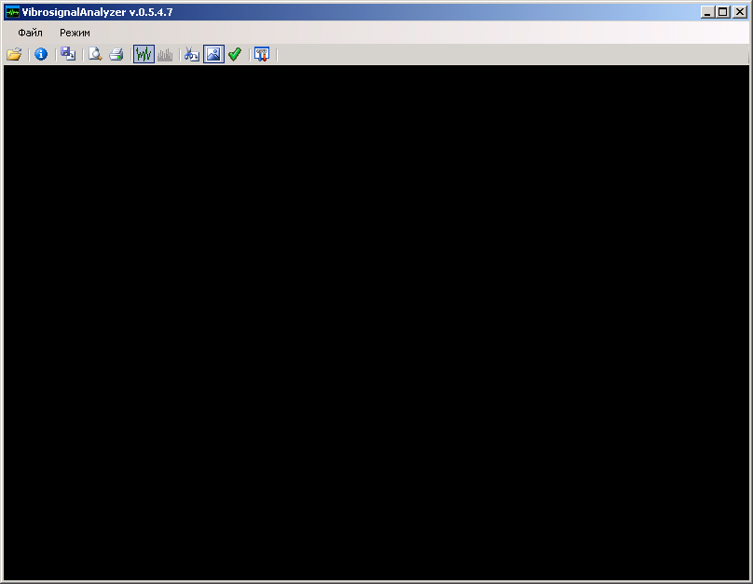

Рисунок 1 - Главное окно программы

Главное окно программы состоит из элементов:
- меню;
- панель кнопок;
- рабочая область рисования.

Меню состоит из:
а) Файл:
1) Открыть Ctrl+O;
2) Сохранить изображение Ctrl+M;
3) Параметры файла Ctrl+I;
4) Предварительный просмотр Ctrl+R;
5) Печать Ctrl+P;
6) Применить выделенные точки Ctrl+A;
7) Параметры Ctrl+T;
8) Выход Ctrl+X.
б) Режим:
1) Чистый сигнал Ctrl+F1;
2) Спектр сигнал Ctrl+F2;
3) Вейвлет сигнала Ctrl+F3;
3) Вырезка частей файлов Ctrl+F4;
4) Выделение точек Ctrl+F5;
5) Модель части сигнала Ctrl+F6;

Панель кнопок состоит из:
1) Открыть;
2) Параметры файла;
3) Сохранить изображение;
4) Предварительный просмотр;
5) Печать;
6) Чистый сигнал;
7) Спектр сигнала;
8) Вейвлет сигнала;
9) Вырезка частей файлов;
10) Выделение точек;
11) Модель части сигнала;
12) Применить выделенные точки;
13) Параметры.

Доступ к меню осуществляется с помощью мыши или клавиатуры (одинарное нажатие кнопки ALT и использование клавиш управления курсором: Up, Down, Left, Right; выбор – клавиша ENTER).
Вызов элементов меню осуществляется либо с помощью мыши либо нажатия горячих клавиш, указанных для каждого элемента.
Панель кнопок оснащена всплывающими подсказками для каждой функциональной кнопки при наведении на них курсора мыши.

5.2 Открытие файлов данных

Программа поддерживает работу с двумя типами файлов, имеющих расширения:
1) *.bin. Файл представляет собой данные собранные с одного канала-датчика. Фалы имеет следующий формат имени:
<день_месяц_год_часы_минуты_секунды_chномерканала_datafile.bin>. Внутреннее представление *.bin файлов состоит из: заголовка файла, содержащего основные параметры собранных данных – 52 байта, и непосредственно самих данных вещественного типа;
2) *.txt. Файл представляет собой текстовый список имен *.bin файлов разделенных знаком перевода на новую строку – вводом. Формат имени файла: <день_месяц_год_часы_минуты_секунды_collfile.txt>.
Открытие файлов данных осуществляется через:
1) альтернативу «Открыть» меню «Файл»;
2) кнопку «Открыть панели кнопок»;
3) горячие клавиши CTRL + O.
При выполнении одного из указанных выше способов открытия файлов данных откроется диалоговое окно выбора файлов (см. рисунок 2). Тип выбираемых файлов задается из списка Тип файлов: Collection Timbre files (*.txt) – поумолчанию и Timbre files (*.bin).

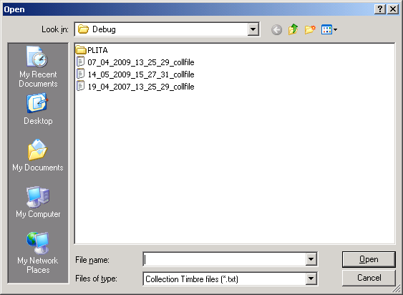

Рисунок 2 – Окно открытия файлов

Выбор необходимого файла данных осуществляется мышью или клавиатурой.
Пользователь может выбрать за один раз только один файл заданного типа - множественный выбор файлов недоступен.
После выбора нужного файла требуется нажать кнопку «Открыть(Open)» или кнопку клавиатуры ENTER.
Перед открытием файла данных проводится проверка на соответствие имени файла формату имени файла своего типа данных. Если имя не соответствует – файл данных не открывается. Если перед открытием файла, ранее были уже открыты файлы, то они закрываются и область рисования становится пустой – черной.
Далее проводится проверка на соответствие внутренней структуры файла данных в зависимости от типа файла.
Для *.bin файла проводится попытка открытия файла, чтения заголовка, проверка первого поля на равность “TMB1” и соответствие размера физических данных самого файла и количества данных указанных в заголовке файла. Если все проверки успешно пройдены, то файл данных считается корректным и программой производится дальнейшая с ним работа, иначе выполняется аналогичное действие как при сравнении на соответствие формата типу файла.
Для *.txt файла происходит циклическое чтение строк – формируется список имен файлов. После, каждое имя файла проверяется на физическое существование, если файл существует, то выполняется последовательность действий для *.bin файла описанная выше.
Максимальное количество открываемых файлов равно 16, все остальные будут отбрасываться.
Важно отметить, что при открытии файлов данных успешном или неуспешном предыдущие файлы данных закрываются.
Программа использует разработанный алгоритм работы с большими файлами данных. Файлы данных не загружаются целиком в оперативную память, а используется чтение заданного размера порции данных (по ширине главного окна программы) по мере необходимости.

5.3 Отображение данных

Пример отображения данных в многоканальном режиме приведен на рисунке 3.
Пример отображения данных в одноканальном режиме приведен на рисунке 4.
Отображение данных осуществляется в двух режимах
1) многоканальный режим – одновременное отображение все каналов данных *.txt файла, если их больше, чем 1. В зависимости от количества каналов данных рассчитывается пропорциональное разбиение доступной области рисования компонента на необходимое количество строк и колонок. Максимальное количество строк и колонок – 4 x 4. Максимальное количество отображаемых каналов – 16. При выборе *.bin файла данных режим недоступен;
2) одноканальный режим – отображение выбранного канала данных при переходе из многоканального режима, либо при открытии *.bin файла на всю доступную область компонента рисования.
Каждая область рисования канала данных состоит из элементов:
1) шкала – оси OX, OY и подписи к ним. Расчет промежутков и подписей оцифровки на осях происходит динамически на основании изменения размера главного окна. Ось OY – самое нижнее значение отображает минимальное значение данных, а самое верхнее – максимальное;
2) сетка строится аналогично, как и оцифровка осей OX и OY;

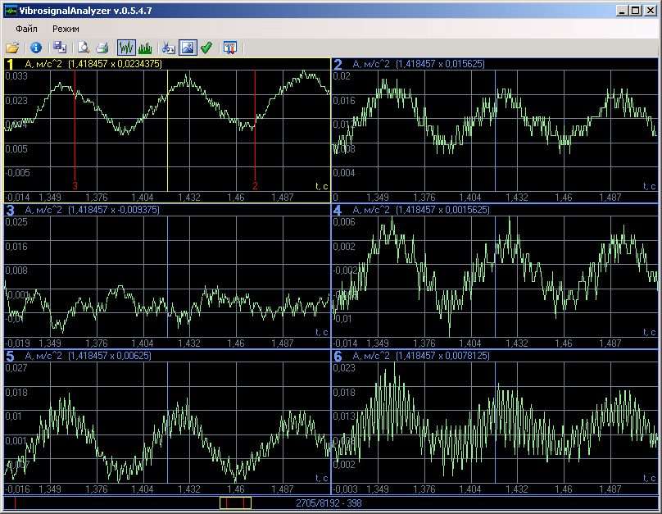

Рисунок 3 – Многоканальный режим отображения
вибрационных сигналов

3) информационный курсор и его подпись – отображается в виде вертикальной линии, в подписи отображается позиция информационного курсора по оси OX и значение в точке пересечения с графиком. Информационный курсор активной области рисования отображается желтым цветом, на остальных – синим;
4) рамка области рисования канала данных и ее номер. Активная область рисования отображается желтым цветом, остальные синим;
5) выделенные точки, если есть – отображаются в виде вертикальных линий с номерами.
График данных канала данных масштабируется только по оси OY на доступною высоту области рисования этого канала данных.

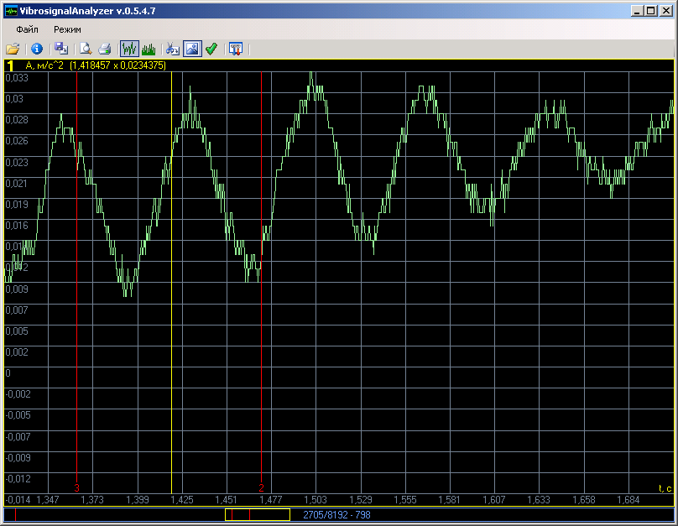

Рисунок 4 – Одноканальный режим отображения
вибрационных сигналов

Для перемещения по содержимому файлов используется компонент ползунок, который состоит из:
- основной рамки равной ширине главного окна и логически представляет собой максимальную длину открытых файлов данных;
- курсор ползунка. Ширина курсора ползунка соответствует пропорции ширины главного окна и длины файлов (временному интервалу или количеству дискретных отсчетов) данных.
- подпись ползунка формата
<текущая_позиция/максимальная_длина_файлов_данных> – <ширина_области_рисования_канала_данных> (в дискретных точках).
- выделенные точки в виде вертикальных линий. Располагаются в позициях, отмеченных пользователем.
Перемещаться по файлу(ам) возможно с помощью:
- перемещения курсора ползунка мышью;
- переход в указанную позицию после двойного нажатия левой клавиши мыши на ползунке.
- клавиш клавиатуры;
- колесика мыши.

5.4 Управление с помощью клавиатуры

Осуществляется путем нажатия следующих комбинаций клавиш.
Ctrl + Left - сдвиг информационного курсора влево в пределах активной панели на 1 пиксель. По достижению левой границы активной панели информационный курсор не меняет своей позиции.
Ctrl + Right - сдвиг информационного курсора вправо в пределах активной панели на 1 пиксель. По достижению правой границы активной панели информационный курсор не меняет своей позиции.
Ctrl + PageUp - сдвиг информационного курсора влево в пределах активной панели на 50 пикселей - быстрое перемещение. По достижению левой границы активной панели информационный курсор не меняет своей позиции.
Ctrl + PageDown - сдвиг информационного курсора вправо в пределах активной панели на 50 пикселей - быстрое перемещение. По достижению правой границы активной панели информационный курсор не меняет своей позиции.
Shift + Right - выбор следующей по номеру активной панели. Если текущий номер панели равен количеству всех панелей, то смена активной панели не происходит.
Shift + Left - выбор предыдущей по номеру активной панели. Если текущий номер панели равен единице, то смена активной панели не происходит.
Shift + Up - выбор следующей активной панели расположенной выше текущей активной панели в данном столбце. Если текущая активная панель расположена в первой строке панелей, то смена активной панели не происходит.
Shift + Down - выбор следующей активной панели расположенной ниже текущей активной панели в данном столбце. Если текущая активная панель расположена в последней строке панелей, то смена активной панели не происходит.
Left - сдвиг позиции курсора ползунка (отображения данных) влево на 50 пикселей. По достижению левой границы ползунка курсор ползунка не меняет своей позиции.
Right - сдвиг позиции курсора ползунка (отображения данных) вправо на 50 пикселей. По достижению правой границы ползунка курсор ползунка не меняет своей позиции.
Enter - смена в активной панели режима отображения с простого в мульти и наоборот. При одном открытом файле не имеет действия.
Insert - выделение точки на графике в месте расположения информационного курсора. В зависимости от режима выделения точек задается определенное количество выбираемых точек. При превышении этого заданного количества выделенные точки циклически перезаписываются.
Delete - очистка списка выделенных точек графика; закрытие окна Настроек.
Home - установка позиции курсора ползунка в начало ползунка (отображения данных).
End - установка позиции курсора ползунка в конец ползунка (отображения данных).
Page Up - сдвиг позиции курсора ползунка (отображения данных) влево на размер панели - быстрое перемещение. По достижению левой границы ползунка курсор ползунка не меняет своей позиции.
Page Down - сдвиг позиции курсора ползунка (отображения данных) вправо на размер панели - быстрое перемещение. По достижению правой границы ползунка курсор ползунка не меняет своей позиции.

5.5 Управление с помощью манипулятора мышь

Осуществляется путем нажатия следующих клавиш манипулятора.
Left одинарный щелчок - выбор активной панели под курсором мыши.
Left двойной щелчок на произвольной панели - выбор активной панели под курсором мыши и/или смена режима отображения из одноканального в многоканальный и наоборот. При одном открытом файле не имеет действия.
Left двойной щелчок в области ползунка - установка курсора ползунка в позицию курсора мыши.
Right одинарный щелчок в области активной панели - установка информационного курсора в позицию курсора мыши активной панели.
Right нажата и перемещение курсора мыши в области активной панели - перемещение информационного курсора вслед за курсором мыши в активной панели. По достижению левой или правой границы активной панели информационный курсор не меняет своей позиции.
Middle прокрутка вперед или назад - сдвиг позиции курсора ползунка (отображения данных) влево или вправо на 50 пикселей. По достижению левой или правой границы ползунка курсор ползунка не меняет своей позиции.
Middle двойной щелчок - выделение точки на графике в месте расположения курсора мыши. В зависимости от режима выделения точек задается определенное количество выбираемых точек. При превышении этого заданного количества выделенные точки циклически перезаписываются.

5.6 Просмотр параметров файла

В многоканальном режиме необходимо сделать активной ту область рисования канала данных, параметры которого необходимо просмотреть, для одноканального режима это делать не нужно.
Просмотр параметров файла осуществляется:
а) через альтернативу «Параметры файла Ctrl+I» меню «Файл»;
б) кнопкой панели кнопок «Параметры файла»;
в) комбинацией клавиш Ctrl+I.

5.7 Работа с изображением

5.7.1. Сохранение изображения

Предоставляется возможность сохранять текущее изображение компонента рисования в графический фай с расширением *.png. Формат имени файла
<имяоткрытогофайла_ssпорядковыйномеризображения.png>.
Графический файл сохраняется или в католог Images, который помещается в том же каталоге, где расположена программа или в буфер обмена. Выбор места сохранения производится с использованием кнопки «Параметры» и выбора альтернативы «Прочие» в меню настроек параметров.
Сохранение файла производится путем выполнения следующих действий:
1) Элементом меню Сохранить изображение Ctrl+M;
2) Кнопкой панели кнопок Сохранить изображение;
3) Горячей комбинацией клавиш Ctrl+M.

5.7.2 Предварительный просмотр

При выполнении предварительного просмотра открывает диалоговое окно(см. рисунок 5).

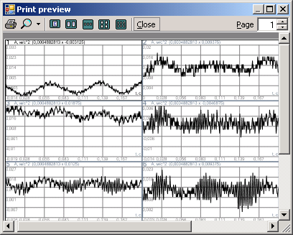

Рисунок 5 – Изображение при предварительном просмотре

Предоставляется возможность просмотреть текущее изображение перед печатью на принтере. В данном диалоговом окне доступно масштабирование для детального просмотра изображения и кнопка печати на принтере. Если в системе не установлен принтер, то данное диалоговое окно недоступно.
Предварительный просмотр инициируется:
1) Через альтернативу «Предварительный просмотр Ctrl+R» меню «Файл;
2) Кнопкой панели кнопок «Предварительный просмотр»;
3) Горячей комбинацией клавиш Ctrl+R.

5.7.3 Печать изображения

При выполнении этого действия открывает диалоговое окно (см. рисунок 6).

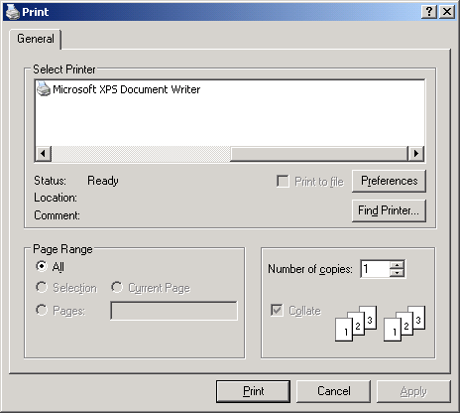

Рисунок 6 – Окно управления печатью

Работа в этом окне позволяет произвести печать текущего изображения, выбрать или установить принтер, настроить параметры принтера.
Инициирование печати осуществляется:
1) через альтернативу «Печать Ctrl+P» меню «Файл»;
2) Кнопкой панели кнопок «Печать»;
3) Горячей комбинацией клавиш Ctrl+P.

5.7.4 Отображение временной реализации и спектра сигнала

Пример отображения временной реализации сигнала показан на рисунке 7.
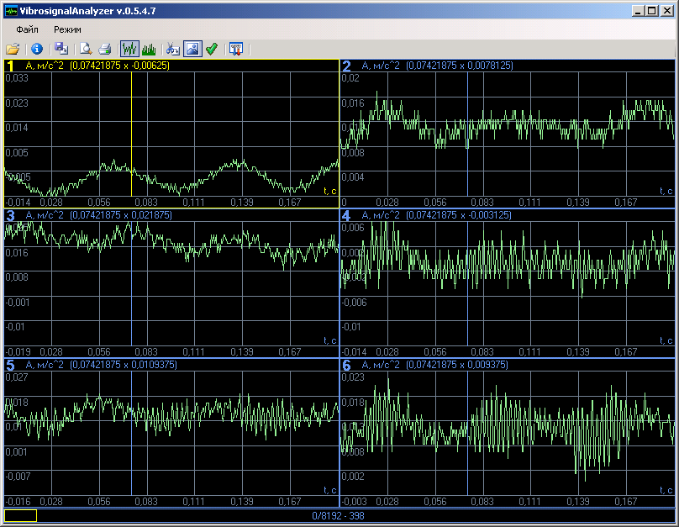

Рисунок 7 – Чистый сигнал

По оси OX отображается время приема сигнала, по OY – амплитуда (диапазон между минимумом и максимумом значений канала данных).

Переход в режим отображения временной реализации осуществляется:
1) через альтернативу «Чистый сигнал Ctrl+F1» меню «Режим»;
2) Кнопкой панели кнопок «Чистый сигнал»;
3) Горячей комбинацией клавиш Ctrl+F1.

Пример отображения спектра сигнала на рисунке 8.

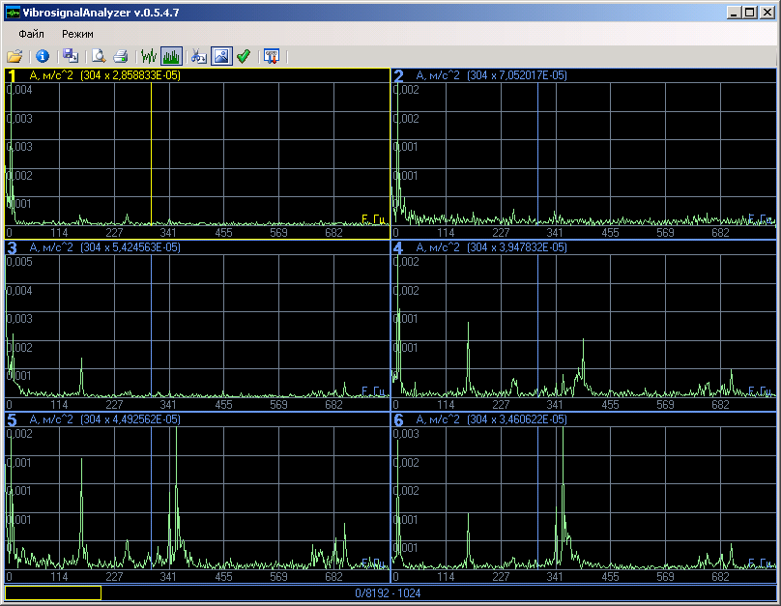

Рисунок 8 – Спектр сигнал

По оси OX отображается частота, по OY – амплитуда (диапазон между минимумом и максимумом значений спектра канала данных).

Переход в режим отображения спектра сигнала осуществляется:
1) Через альтернативу «Спектр сигнала Ctrl+F2» меню «Режим»;
2) Кнопкой панели кнопок «Спектр сигнала»;
3) Горячей комбинацией клавиш Ctrl+F2.

Количество дискретных точек сигнала, которые используются при вычислении спектра задается с использованием кнопки «Параметры», выбора альтернативы «Тип сигнала» в меню настроек параметров и параметра «Спектр». Праметр «Вейвлет» на этой закладке используется для задания центральной частоты вейвлета и его типа. После задания параметра, следует нажать кнопку Ok или Применить.

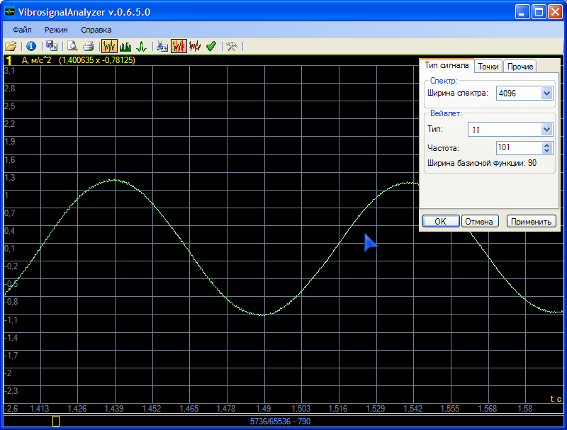

Рисунок 9 – Управление размером выборки при спектральном анализе

При переходе из режима отображения временной реализации сигнал в режим отображения спектра выделенные точки сбрасываются.

5.8 Выделение и сохранение отрезков файлов

Переход в данный режим производится путем выполнения следующих действий:
1) Через альтернативу «Вырезка частей файлов Ctrl+F3» меню «Режим»;
2) Кнопкой панели кнопок «Вырезка частей файлов»;
3) Горячей комбинацией клавиш Ctrl+F3.
Затем необходимо выделить две точки начало и конец вырезаемой части. В многоканальном режиме точки выбираются только в активной области рисования, которые распространяются на все остальные каналы. В одноканальном режиме – в текущей области рисования.
Выбор точек осуществляется двойным нажатие колесика мыши или клавишами Ins клавиатуры в позиции информационного курсора.
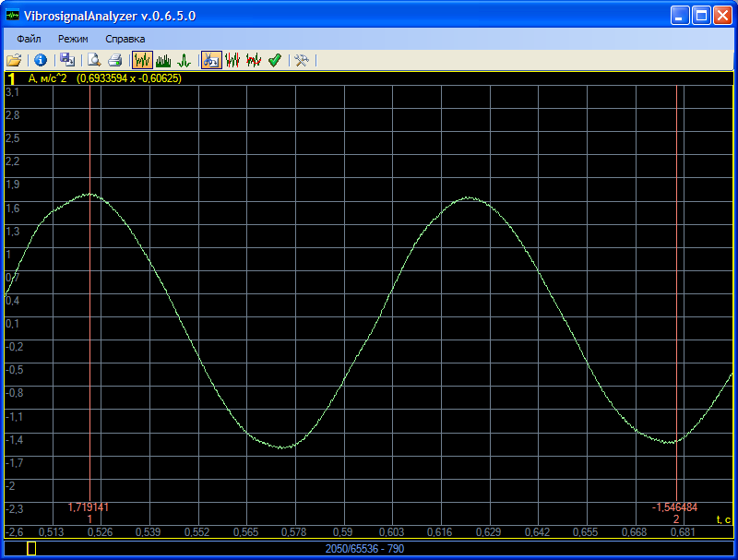

Рисунок 10 – Выделение точек на сигнале для вырезки файла

Для выделения доступен выбор только двух точек.
После выделения двух точек вырезка осуществляется следующими действиями:
1) Элементом меню Применить выделенные точки Ctrl+A;
2) Кнопкой панели кнопок Применить выделенные точки;
3) Горячей комбинацией клавиш Ctrl+A.
Создание результирующих файлов зависит от того, в каком режиме проводилось применение выделенных точек. Если в одноканальном режиме, то создается один *.bin файл, если в многоканальном режиме – создается группа *.txt и *.bin файлов. Вырезанные отрезки сохраняются в каталоге Cutting-out, который создается в том же каталоге, где расположена программа.
Размер вырезаемых частей всегда кратен размеру выборки канала.
Выделение и сохранение отрезка исходного файла обеспечивает возможность получения из большого исходного файла данных только информативно значимого участка. Если же вырезать участок, на котором наблюдаются свободные затухающие колебания, то этот отрезок может быть передан в программный модуль построения модели затухающего процесса.

5.9 Выделение точек на графике

Выделение точек применяется для последующего применения выделенных значений в математических расчетах:
- логарифмического декремента (только для временной реализации);
- собственных частот (только для спектра).
Выделение точек осуществляется:
1) Через альтернативу «Выделение точек Ctrl+F4» меню «Режим»;
2) Кнопкой панели кнопок «Выделение точек»;
3) Горячей комбинацией клавиш Ctrl+F4.
Процедура выделения точек аналогична как и при вырезке частей файла, только доступное максимальное количество выделенных точек равно 10. Необязательно выделять все 10 точек. При выделении больше 10, выделенные точки перезаписываются.

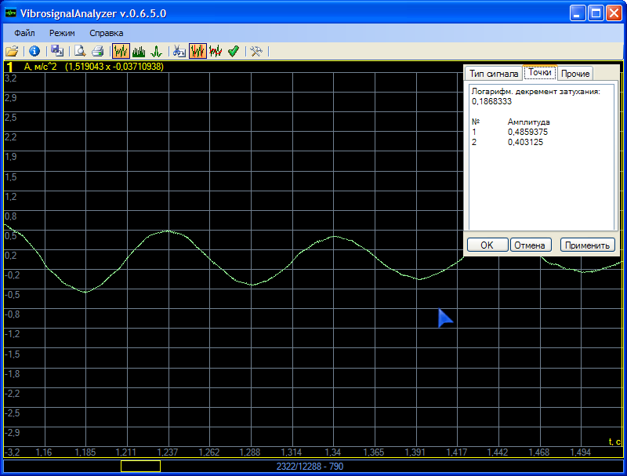

Рисунок 11 – Определение логарифмического декремента затухания

После выделения точек инициация расчетных действий производится:
1) Элементом меню «Применить выделенные точки Ctrl+A»;
2) Кнопкой панели кнопок «Применить выделенные точки»;
3) Горячей комбинацией клавиш Ctrl+A.
Результат расчета отображается в окне Параметры на закладке Точки.
Полученный результат можно скопировать в буфер обмена в текстовом виде при помощи левой кнопки мыши, которую следует нажать, когда указатель мыши находится на поле Точки.

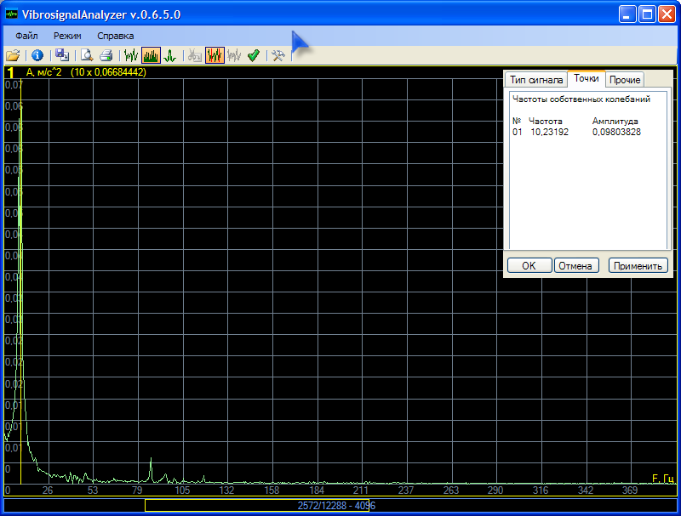

Рисунок 11 – Результаты расчета частот собственных колебаний

Окно Параметры вызывается:
1) Через альтернативу «Параметры Ctrl+T» меню «Файл»;
2) Кнопкой панели кнопок «Параметры»;
3) Горячей комбинацией клавиш Ctrl+T.

5.10 Переход в режим работы с моделью

Осуществляется в режиме «Модель части сигнала» (рисунок 12).

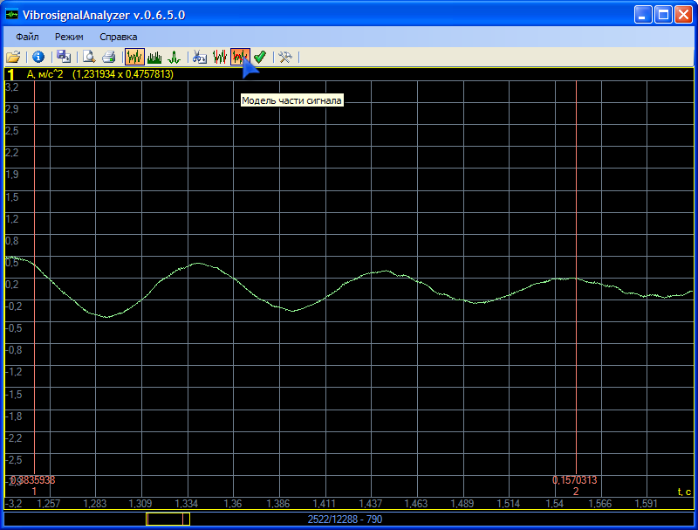

Рисунок 12 – Выделение отрезка сигнала для моделирования

После выделения отрезка, следует нажать кнопку «Применить выделенные точки» и будет запущена программа моделирования которая позволяет более точно определить значения собственных частот и логарифмический декремент затухания на собственных частотах. Руководство оператора по работе с программой моделирования приведено в приложении А.

6 Файлы, созданные программой

В процессе выделения отрезков файлов они автоматически сохраняются в файлы в папку, в которой находятся исходные файлы.
Имя файла данных формируется в соответствии со следующим форматом: дата выполнения вырезки в формате дд_мм_гг, время проведения вырезки в формате чч_мм_сс, символы «ch» после которых следует номер канала с которого осуществлялся сбор, далее следует строка «datafile». Файл имеет расширеннее «.bin», что соответствует файлу данных, сохраненных в двоичном виде. Например, имя файла 23_05_2009_13_54_06_ch1_datafile.bin можно расшифровать как файл содержащий данные в двоичном формате, который был создан двадцать третьего мая две тысячи девятого года в тринадцать часов пятьдесят четыре минуты шесть секунд.

Приложении А
Руководство оператора по работе с программой моделирования
затухающих сигналов

1 Назначение программы

Программа позволяет получить информацию о параметрах конструкций, такую как: логарифмический декремент затухания колебаний, выявить собственные частоты исследуемой конструкции, амплитуды, параметры затухания и фазы посредством построения математической модели вибрационного сигнала. Предоставляется возможность построить модель сигнала как в ручном, так и автоматизированном режиме.

2 Условия выполнения программы

Для выполнения программы необходима IBM – совместимый компьютер. Минимальные требования к конфигурации компьютера следующие: процессор классом «Pentium 650 MHz» либо мощнее. Оперативная память минимум 128 Мб. Объем свободного пространства на жестком диске должен составлять как минимум 32 Мб, однако необходимо дополнительно пространство для хранения собранной информации.
Для корректного отображения специаизированных компонент программы необходима установка режим работы операционной системы с поддержкой стилей, которую можно установить по пути Start->Settings->Control_Panel->Display->Appearance пункт Windows and buttons = Windows XP Style или в русской версии системы Пуск -> Настройка -> Панель управления -> Экран Панель управления -> Оформление пункт Окна и кнопки = Стиль Windows XP.
Для работы программы необходимо наличие установленной на компьютере платформы Microsoft® .Net Framework v3.5.
Функционирование программы возможно под управлением следующих операционных систем:
- Microsoft® Windows® XP Home Edition;
- Microsoft® Windows® XP Professional.

3 Установка программы

Установка программы производится с установочного CD-диска в следующей последовательности:
- вставьте CD-диск с установочными файлами программы в устройство чтения компакт дисков;
- откройте проводник двойным нажатием на иконке «Мой компьютер», либо любой другой доступный дисковый менеджер;
- создайте на жестком диске компьютера каталог (папку) для размещения копируемой программы;
- откройте папку, соответствующую устройству чтения компакт дисков;
- скопируйте все файлы в выбранную для программы папку на жестком диске.

4 Выполнение программы

Последовательность действий оператора по запуску, выполнению и завершению программы следующая.
Включить ПЭВМ, согласно техническому описанию на ПЭВМ.
Проверить правильность загрузки операционной системы.
Перед запуском программы проверить, выполнена ли ее установка на жесткий диск.
Исполняемый файл имеет наименование model.exе.
Запуск программы осуществляется следующим образом. При наличии ярлыка на рабочем столе путем двойного нажатия на ярлык.
При отсутствии ярлыка на рабочем столе программа может быть запущена путем двойного нажатия левой кнопкой мыши, по имени программы в рабочем каталоге.
Завершить программу можно путем закрытия главного окна программы с помощью стандартных системных кнопок, кнопкой закрытия.

5 Порядок работы с программой

Запуск программы на выполнение осуществляется типовым способом, предусмотренным ОС Windows.
После запуска программы на экране дисплея компьютера отображается главное окно программы, представленное на рисунке А1.
Единственной активной кнопкой программы является кнопка «Открыть файл». Нажатие на эту кнопку приводит к открытию диалогового окна «Открыть файл». С помощью этого диалогового окна пользователь имеет возможность выбрать файл для обработки.
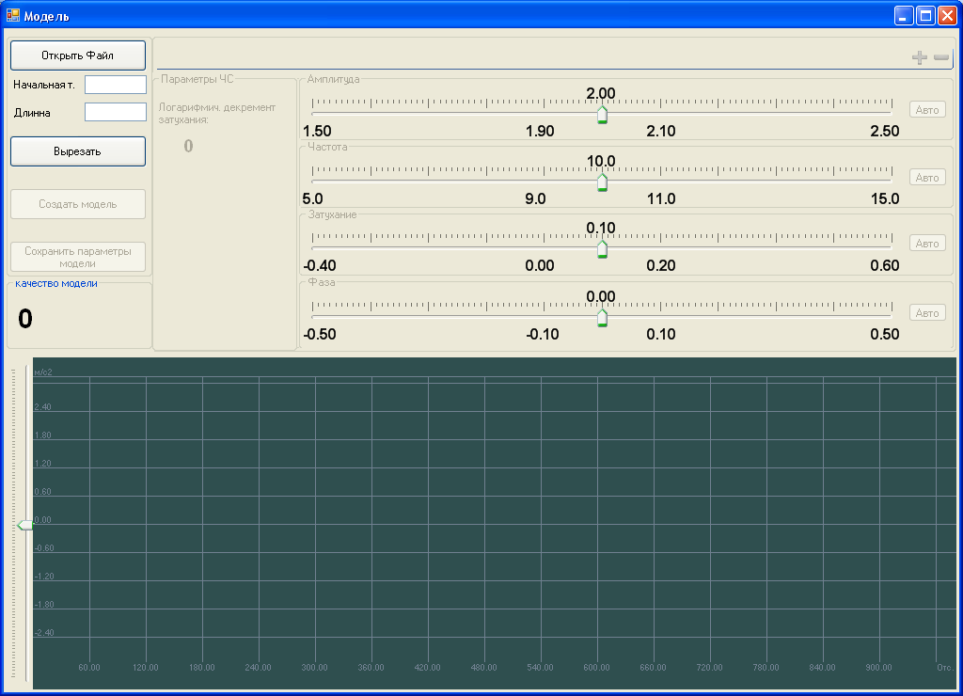

Рисунок А1 – Главное окно программы

Открываемый файл должен иметь расширение «.bin» (рисунок А2).

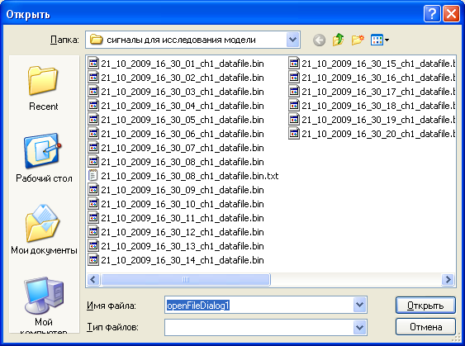

Рисунок А2 - Диалоговое окно «Открыть файл»

После открытия файла содержащиеся в нем данные, отображаются в виде графика (рисунок А3). Так же становяться активными кнопки «Вырезать» и «Создать модель».

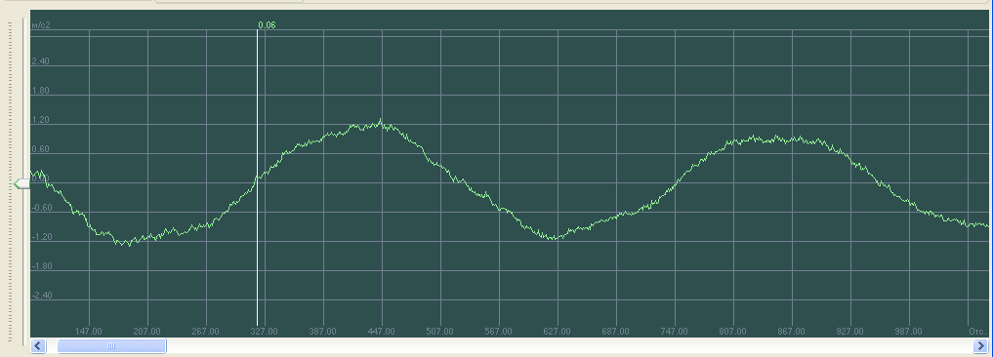

Рисунок А3 – График вибрационного сигнала

Программа предоставляет возможности динамического изменения параметров отображения вибрационного сигнала. В частности возможность изменения параметров отображения сигнала по амплитуде посредством перемещения трек-бара с левой стороны графика. Просмотр вибрационного сигнала во временном диапазоне осуществляеться путем скролирования с помощью трек-бара под графиком.
Для выбора зоны исследования используется нажатие левой клавиши мыши на отображение графика. При этом в поле «Начальная точка» будет записан номер отсчета соответствующий выбранной точке. Повторное нажатие левой кнопкой мыши на графике определяет последнюю точку зоны исследования. При этом в поле «Длинна» будет записано количество отсчетов в выбранной зоне исследования (рисунок А4).

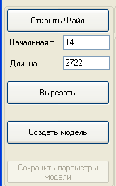

Рисунок А4 – Отображение данных о выбранной зоне исследования в полях «Начальная точка» и «Длинна»

Если необходимо уточнить/изменить зону исследования, то это возможно путем повторного нажатия на отображение графика. Это нажатие приведет к повторному заданию начальной точки зоны исследования. Послеследующее нажатие позволит утсановить конечную точку зоны исследования. Выбор начальной точки зоны исследования и длинны этой зоны активирует кнопку «Вырезать».
Нажатие на кнопку «Вырезать» позволяет установить в качестве исследуемого сигнала выбранную зону исследования. При этом график исходного сигнала заменяется графиком выбранной зоны исследования.
Нажатие на кнопку «Создать модель» делает активным зону настройки параметров модели. Программа отображает дополнительно еще один график (желтого цвета) соответствующий модели (рисунок А5). В верхней части экрана в зоне параметров модели осуществляеться настройка параметров модели.

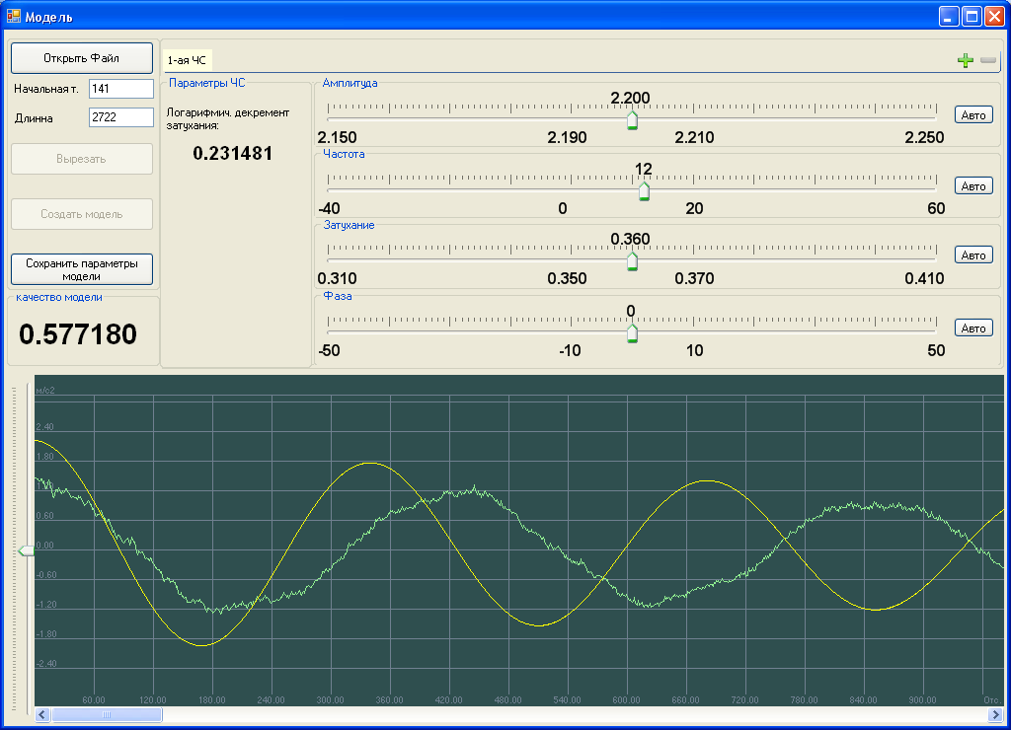

Рисунок А5 – Отображение графика модели (желтый цвет)

Программа позволяет построить модель вибрационного сигнала включающую до восьми частотных составляющих. По умолчанию модель строиться на базе только одной частотной составляющей. Этой частотной составляющей соответвует кнопка с надписью «1-ая ЧС». Добавление частотных составляющиих осуществляется путем нажатия кнопки «+» в правом верхнем углу главного окна программы (рисунок А6).

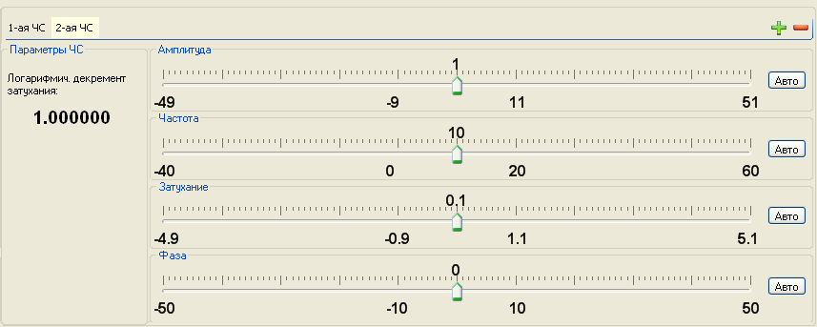

Рисунок А6 – Зона настройки параметров модели

Нажатие кнопки «+» приведет к появлению новой кнопки с номером соответствующей частотной составляющей. Удаление частотных составляющих осуществляеться нажатием на кнопку «-». При этом удаляеться последняя добавленная частотная составляющая. Выбор частотной составляющей осуществляеться путем нажатия на кнопку с номером необходимой частотной составляющей.
Настройка параметров частотной составляющей осуществляеться путем смещения одного из четырех трек-баров. Каждый из трек-баров позволяет манипулировать одним из параметров частотной составляющей модели. Это такие параметры как «Амплитуда», «Частота», «Затухание», «Фаза». В данной программе использованны специализированные трек-бары позволяющие устанавливать любые, в том числе и дробные значения. Под трек-баром отображается шкала значений трек-бара. Над ползунком трек-бара отображается текущее выбранное значение. Вес каждого деления трекбара выбираеться путем колесика мыши. Вращение колесика мыши от себя приводит к уменьшению веса одного деления на порядок, вращение колесика на себя – к увеличению веса деления на порядок.
Для автоматизированного режима построения модели применяется кнопка «Авто» расположенная рядом с трекбаром для соответствующего параметра. Нажатие этой кнопки приводит к запуску процедуры автоматичекого поиска локального минимума для данного параметра заданной частотной составляющей. Изменение параметра частотной составляющей приводит к перерасчету коэфициента качества модели который представяляет собой среднеквадратическое отклонение исходного сигнала от построенной модели. Изменение частоты и параметра затухания так же приводит к перерасчету параметра дикремент затухания (рисунок А7) для соответствующей активной частотной составляющей.
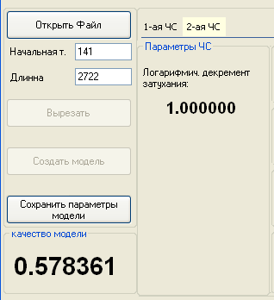

Рисунок А7 – Отображение параметров «качество модели» и «логарифмический декремент затухания»

Кнопка «Сохранить параметры модели» позволяет сохранить параметры модели в текстовый файл. Имя файла задается в диалоговом окне «Сохранить как» (рисунок А8).

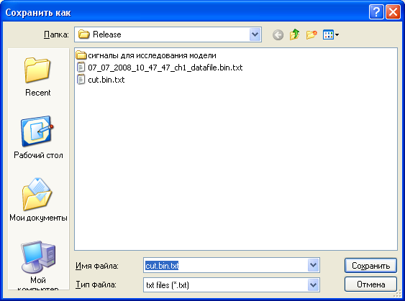

Рисунок А8 – Диалоговое окно «Сохранить как»
По умолчанию в качестве имени файла предлагается использовать имя исследуемого двоичного файла. Информация, которая сохраняется в текстовом файле, представлена на рисунке А9.

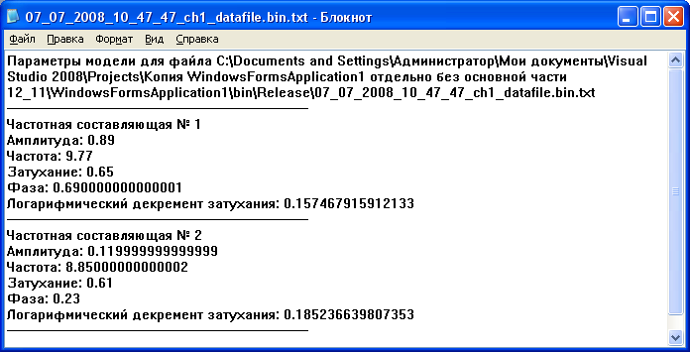

Рисунок А9 – Параметры модели сохраняемые в текстовом файле

Для выхода из программы достаточно закрыть окно приложения.

